Guía de trabajo autónomo

El trabajo autónomo es la capacidad de realizar tareas por nosotros mismos, sin necesidad de que nuestros/as docentes estén presentes.
Centro Educativo:
Educador/a:
Nivel: Décimo
Aprendizaje esperado: 2 Semana: 3
Asignatura: Educación Religiosa

- Me preparo para hacer la guía
Pautas que debo verificar antes de iniciar mi trabajo.
Materiales o recursos que voy a necesitar | Vas a ocupar:  - Un dispositivo (celular, computadora, redes sociales) esto es opcional.  - Cuaderno de Educación Religiosa, borrador, lápiz o lápices de color, lapiceros, revistas, periódicos u otros, goma, tijeras, hojas blancas.
Condiciones que debe tener el lugar donde voy a trabajar | - Ubícate en un lugar cómodo y tranquilo en la casa, en el que puedas hacer tus anotaciones.
Tiempo en que se espera que realice la guía | - El tiempo que debes dedicar para realizar esta guía es para 40 minutos por semana.

- Voy a recordar lo aprendido y/ o aprender.
Indicaciones | - No es necesario salir de casa para realizar el trabajo.  - Lee las indicaciones minuciosamente y en forma completa, puedes repasar los apuntes que tienes en tu cuaderno de Educación Religiosa. En caso de requerir ayuda, solicita a algún miembro de tu familia o acude al medio de comunicación que te ha facilitado tu docente de la asignatura.  - Subraya las palabras que no comprendas y busca su significado.  - Trata de integrar a algún (os) miembros de tu familia en alguna actividad de esta guía.  Recuerda:  - Los creyentes y la transformación del entorno en procura del respeto a la dignidad de las personas  Reflexiona:  Desde mi compromiso como persona creyente  ¿Cómo puedo colaborar con la transformación del entorno?  Importante recordar:  En Educación Religiosa se emplean tres etapas para brindar un aprendizaje significativo.  - VER: Observamos y analizamos nuestra realidad.  - JUZGAR: A la luz de textos sagrados, buscamos formas de mejorar la realidad.  - ACTUAR: tomamos decisiones y nos comprometemos con nuevas acciones a mejorar la realidad.
Actividades para retomar o introducir el nuevo conocimiento. | ACTUAR  La semana pasada reflexionamos la responsabilidad de las personas creyentes en el mejoramiento del entorno para una mejor calidad de vida personal y social.  Para esta semana continuamos con la tercera etapa: Actuar, que significa las acciones a las que te vas a comprometer, para cambiar y promover la mejora del entorno más cercano desde la visión religiosa, espiritual o trascendente.  - Para retomar el papel de las personas creyentes en el cambio del entorno, resuelva el siguiente Crucigrama:  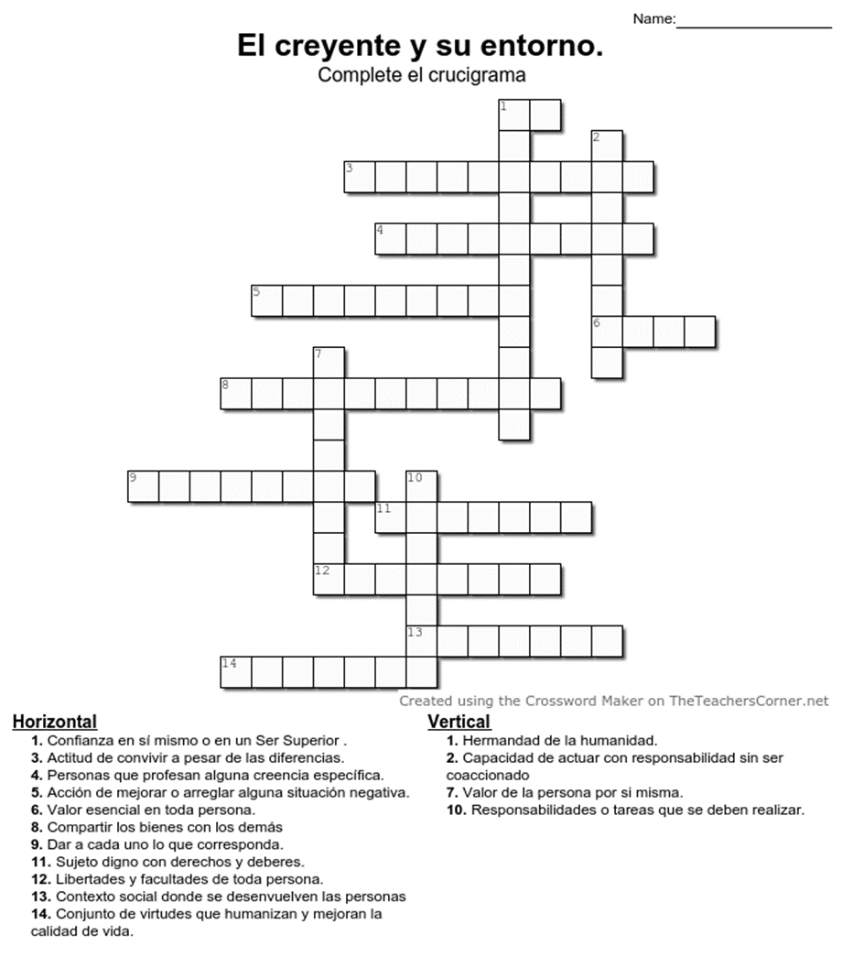  - Con las palabras que encontró en el Crucigrama, elabore en su cuaderno a modo de redacción, una propuesta para que las personas creyentes contribuyan en el mejoramiento del entorno social.
- Pongo en práctica lo aprendido
Indicaciones | A continuación, planteo la respuesta en el cuaderno, para la pregunta:  ¿Qué voy hacer en concreto para marcar la diferencia?
Indicaciones o preguntas o matrices para auto regularse y evaluarse | Comparte la propuesta con algún miembro de tu familia, para profundizar el tema estudiado.

Matriz de autorregulación y evaluación
- La autorregulación sirve para conocer la capacidad que has tenido con la organización y comprensión en realizar las actividades de esta guía. Puedes contestar estas preguntas marcando un me gusta o no.

Con el trabajo autónomo voy a aprender a aprender
Reviso las acciones realizadas durante la construcción del trabajo.

Marco una X encima de cada símbolo al responder las siguientes preguntas

¿Realice lectura de las indicaciones?

Solicite ayuda en caso de necesitarla.

Busqué el significado de palabras que no comprendí.

¿Me devolví a leer las indicaciones cuando no comprendí qué hacer?

Tu familia estuvo incluida en las actividades.

- La autoevaluación te permite conocer lo que sabía o no sobre el tema. Contesto las siguientes interrogantes:

Con el trabajo autónomo voy a aprender a aprender
Valoro lo realizado al terminar por completo el trabajo.

Marca una X encima de cada símbolo al responder las siguientes preguntas

¿Leí mi trabajo para saber si es comprensible lo escrito a realizar?
¿Revisé mi trabajo para asegurarme si todo lo solicitado estaba bien?

¿Me siento satisfecho (a) con el trabajo que realicé?
Explico la respuesta en el cuaderno:

¿Qué sabía antes de estos temas y qué sé ahora?

¿Cuál fue la parte favorita del trabajo?

¿Qué puedo mejorar, la próxima vez que realice la guía de trabajo autónomo?

¿Cómo le puedo explicar a otra persona lo que aprendí?

Autoevalúo mi nivel de desempeño
Escribo una equis (X) en el nivel que mejor represente mi desempeño alcanzado en cada indicador
Indicador | Niveles de desempeño
 | Inicial | Intermedio | Avanzado
Examina las opciones dentro de su proyecto de vida, para colaborar en la transformación del entorno. | Relato generalidades de las opciones que se tiene dentro del proyecto de vida, para colaborar en la transformación del entorno.  ( ) | Emito criterios específicos acerca de las opciones que se tiene dentro del proyecto de vida, para colaborar en la transformación del entorno.  ( ) | Detallo aspectos relevantes de las opciones que se tiene dentro del proyecto de vida, para colaborar en la transformación del entorno.  ( )
Establece estrategias en su proyecto de vida, desde su compromiso cristiano, para colaborar en la transformación del entorno familiar, social y cultural. | Anoto estrategias, desde su compromiso cristiano, para colaborar en la transformación del entorno familiar, social y cultural.  ( ) | Destaco aspectos relevantes, desde su compromiso cristiano, para colaborar en la transformación del entorno familiar, social y cultural.  ( ) | Recomiendo estrategias, desde su compromiso cristiano, para colaborar en la transformación del entorno familiar, social y cultural.  ( )

